Информация

о проведенных мероприятиях по БДД в МБОУ «СОШ с.Зандак-Ара» за декабрь 2023-2024 учебного года.

08.12.23г. кл. руководитель Ханбиева Х.Х. провела беседу для обучающихся 2 класса на тему: «Дорожные знаки», охват-10 чел.

14.12.23г. кл. руководитель Эдильгериева Ф.А. провела беседу для обучающихся 3 класса на тему: «Безопасная зимняя дорога», охват-9 чел.

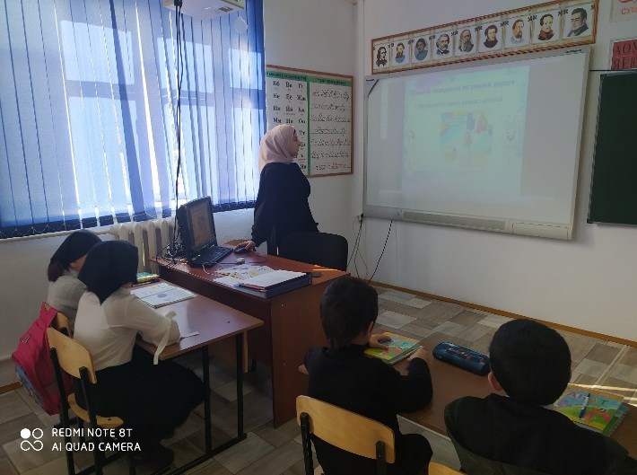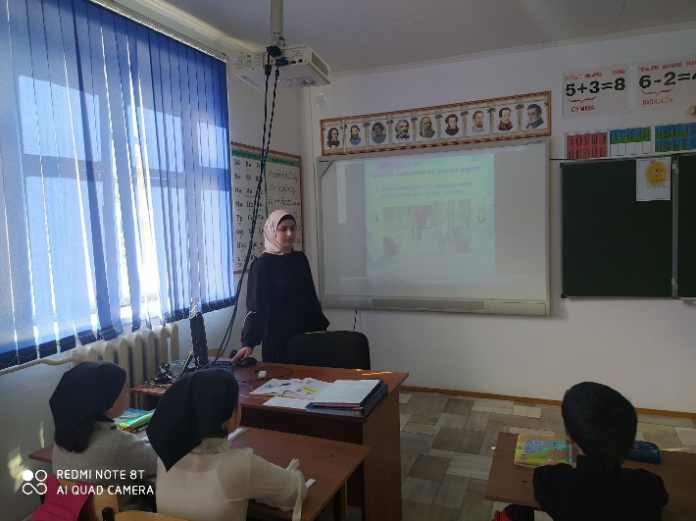

Зам. дир. по ВР: /М.А.Кайсаров/